#1 obtener listado de canciones del genero 1

SELECT * FROM canciones WHERE genero_id = 1

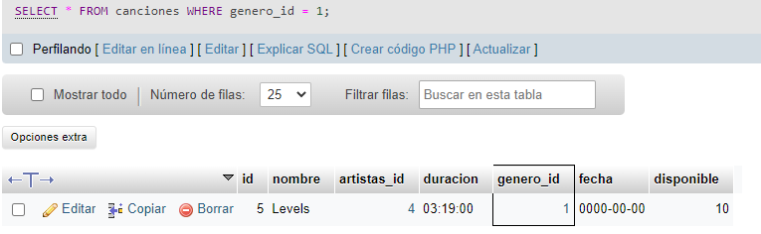

#2 mostrar el total de canciones que tiene el artista 1

SELECT COUNT(*) FROM canciones WHERE artistas_id =1

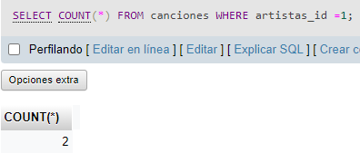

#3 mostrar el total de playlist del usuario 1

SELECT COUNT(*) FROM playlist WHERE usuarios_id =1

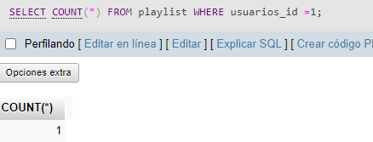

#4 mostrar el total de usuarios que ha comprado la membresía normal

SELECT COUNT(*) FROM usuarios WHERE membresias_id=1

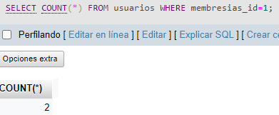

#5 mostrar el numero de canciones que son favoritas del usuario 1

SELECT COUNT(*) FROM favoritas WHERE usuarios_id=1

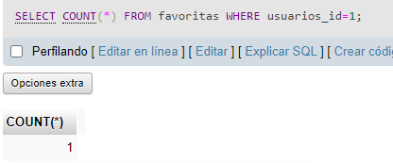

#6 obtener el listado del nombre de todos los álbumes de la plataforma

SELECT nombre FROM playlist

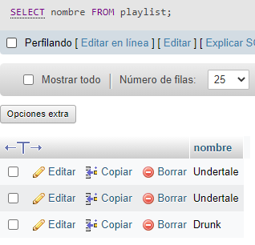

#7 mostar el listado de canciones lanzadas antes del 2020

SELECT * FROM canciones WHERE fecha > 2020-12-01

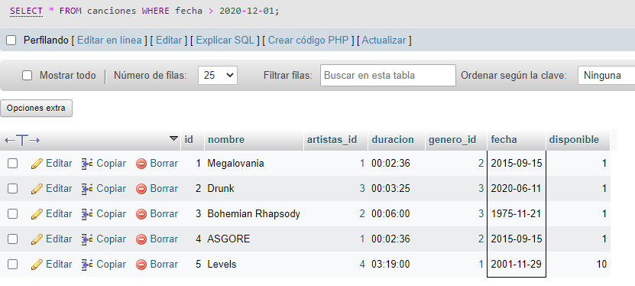

#8 obtener el listado de canciones y el nombre de su genero

SELECT canciones.nombre, genero.nombre FROM canciones INNER JOIN genero ON genero.id = canciones.genero_id

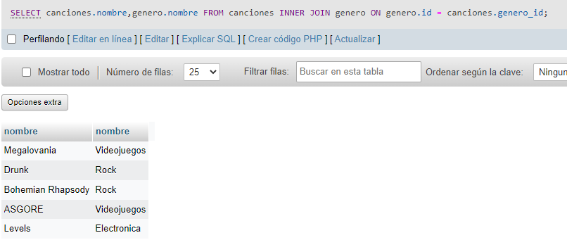

#9 obtener listado de álbumes por nombre y nombre del artista

SELECT albumes.nombre , artistas.nombre FROM albumes INNER JOIN artistas ON artistas.id =albumes.artistas_id

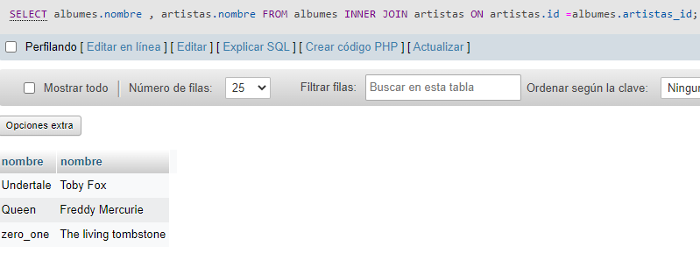

#10 mostrar los playlist por nombre y nombre del usuario que lo creo

SELECT playlist.nombre , usuarios.nombre FROM playlist INNER JOIN usuarios ON usuarios.id = playlist.usuarios_id

